**Английский язык 1 класс**

**Задания на период 18.05-22.05**

**Урок 1**

**Повторение изученных букв. Мой алфавит.**

1. Вспомните изученные буквы. Спойте песенку:

<https://www.youtube.com/watch?v=PKs8vONQC88>

1. Потренируйтесь читать слова:
2. 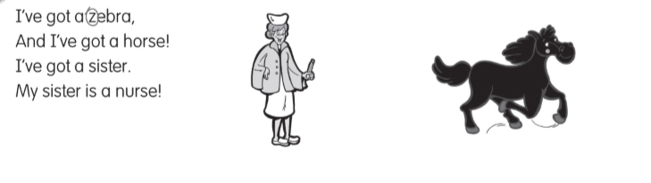Потренируйтесь читать чант.
3. 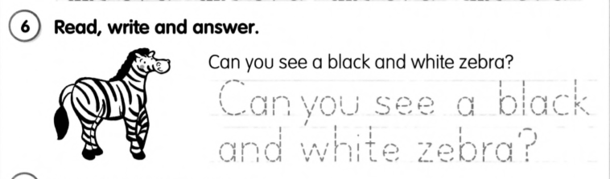В Activity Book стр. 67 задание 6. Прочитай, напиши и ответь.
4. 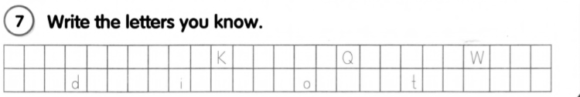В Activity Book стр. 67 задание

**Урок 2**

**My Fly High Diary**

1. Pupils Book стр. 84 задание 1. Нарисуй свой портрет и опиши себе.

**I’ve got a nose. I’ve got two ears. I’ve got a mouth and two eyes.**

1. Pupils Book стр. 84 задание 2. Назови животных, которых ты видишь.

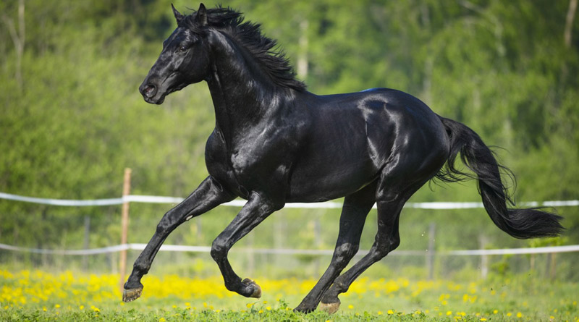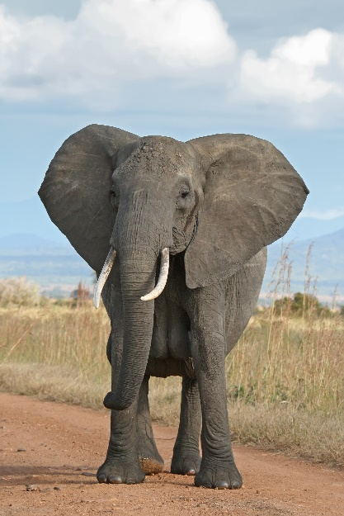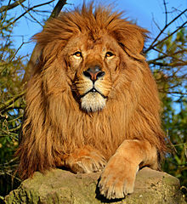It’s a (cat).

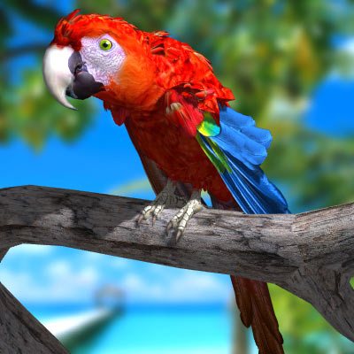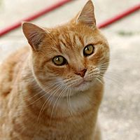

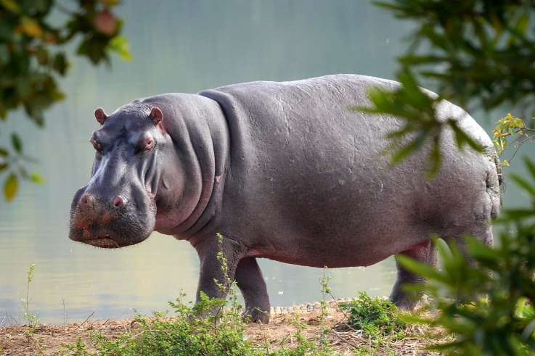

1. Pupils Book стр. 84 задание 3. Прочитай слова. Расскажи, что ты умеешь, а что не умеешь делать. Посмотри на картинки из предыдущего задания, назови что умеют, а что не умеют делать эти животные.

swim fly run jump

1. В Activity Book стр. 68 задание 1. Посмотри, посчитай, обведи.

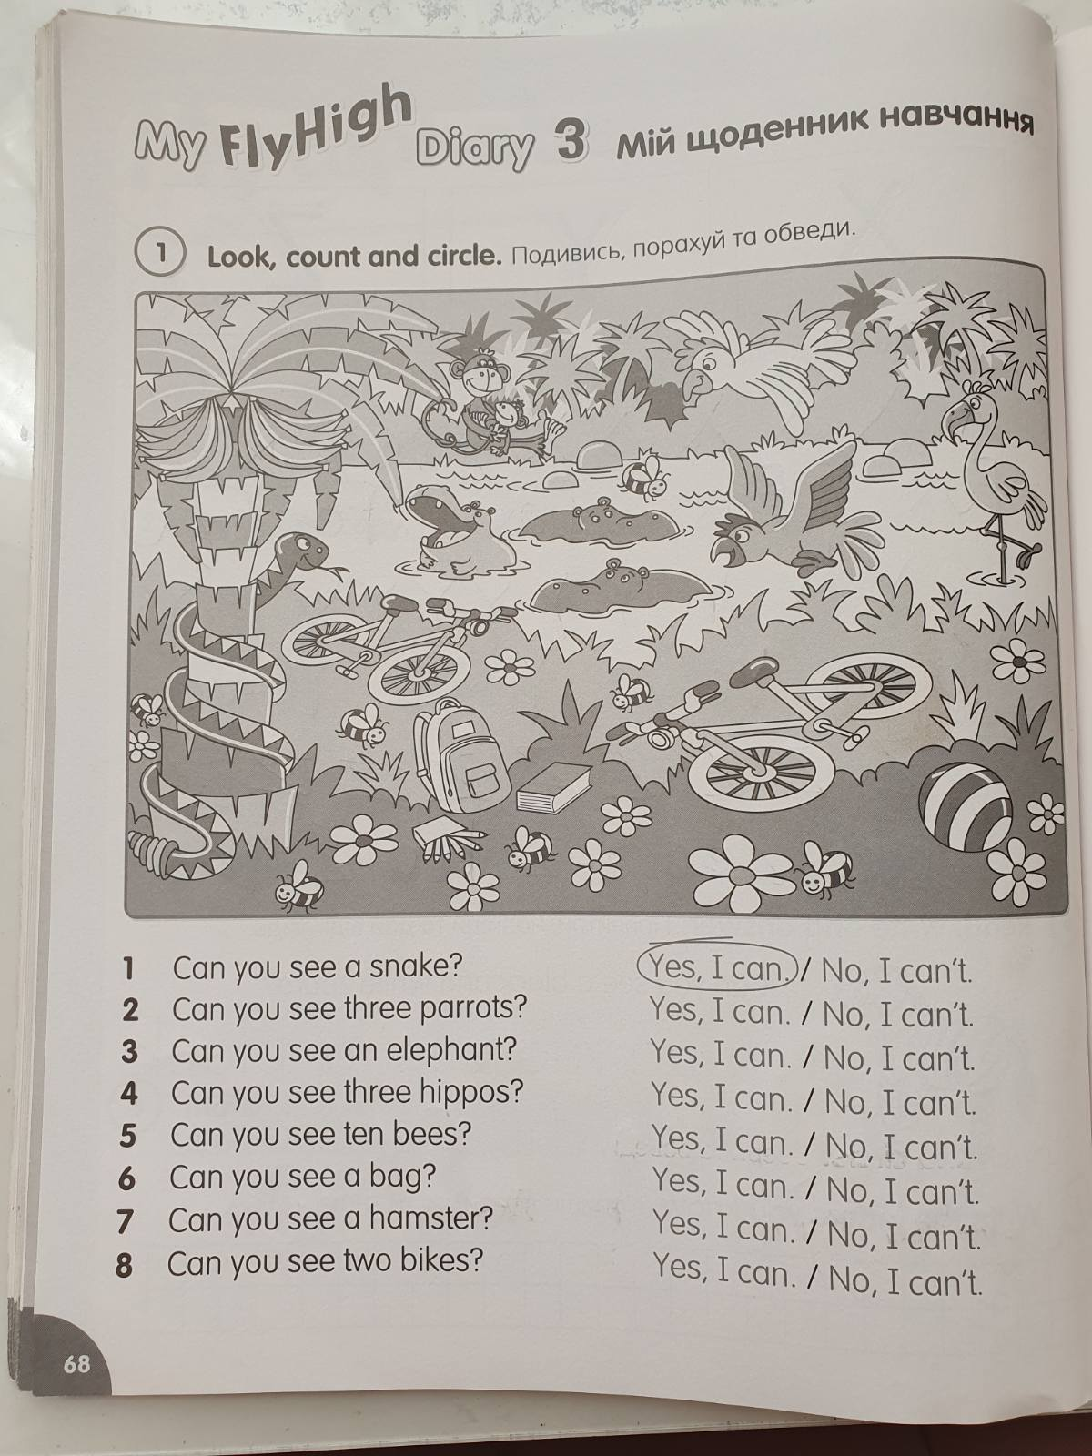

**Урок 3**

**My Fly High Diary**

1. 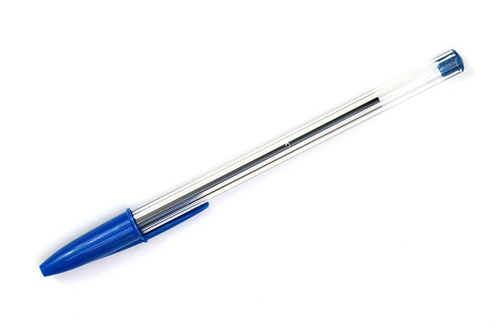Pupils Book стр. 85 задание 4. Просмотрите на картинки, назовите их.

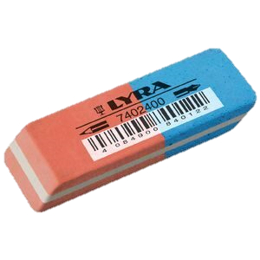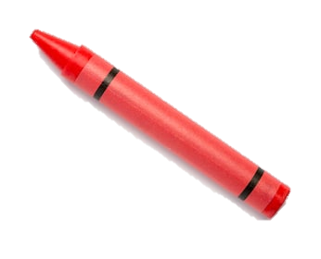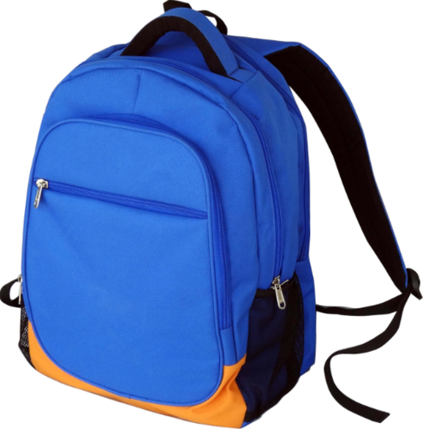

Потренируйся задавать вопрос What’s this? И давать ответы на этот вопрос. It’s a (bag).

1. 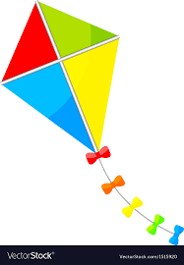Pupils Book стр. 85 задание 4. Просмотрите на картинки, назовите их.

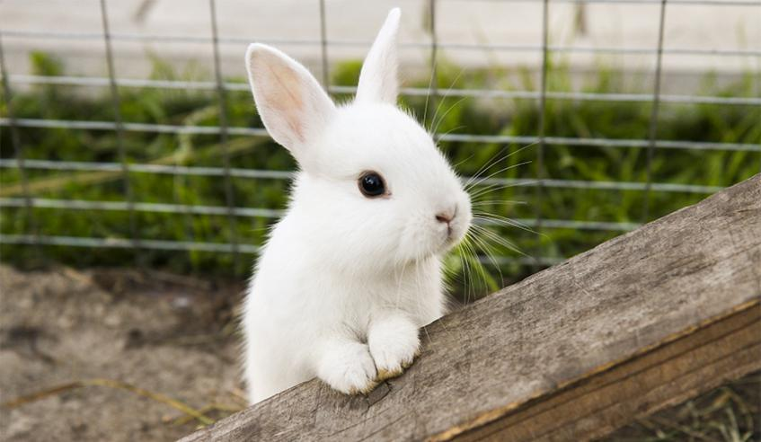

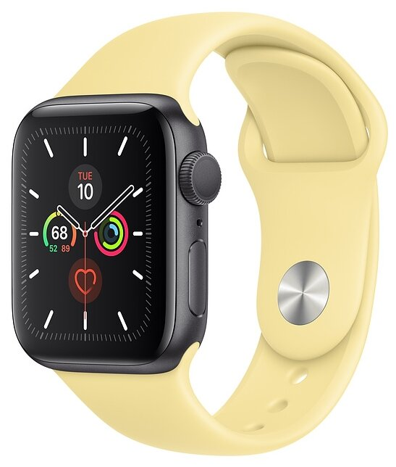

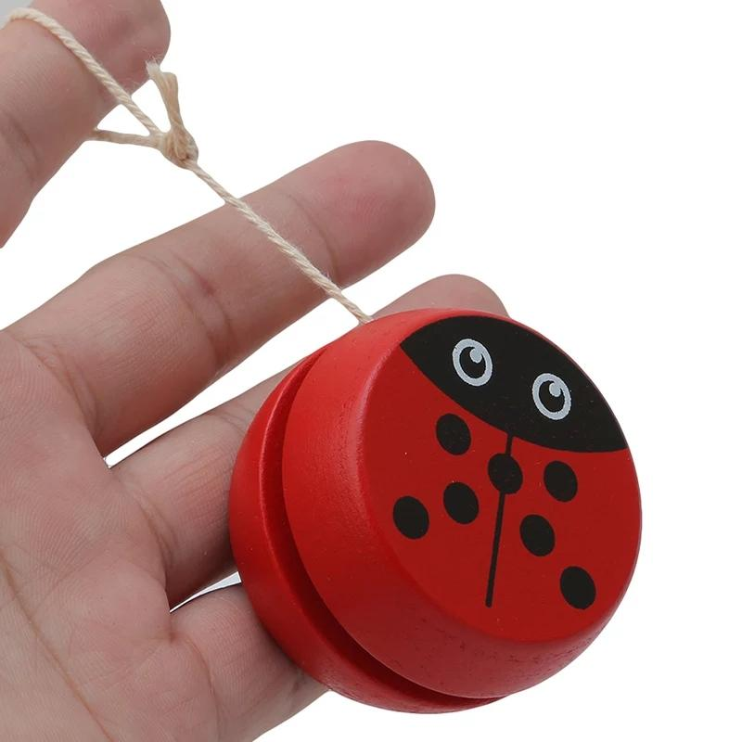

Выберите картинку и сбросите у своих друзей есть ли у них эта вещь. Have you got (umbrella)?

1. 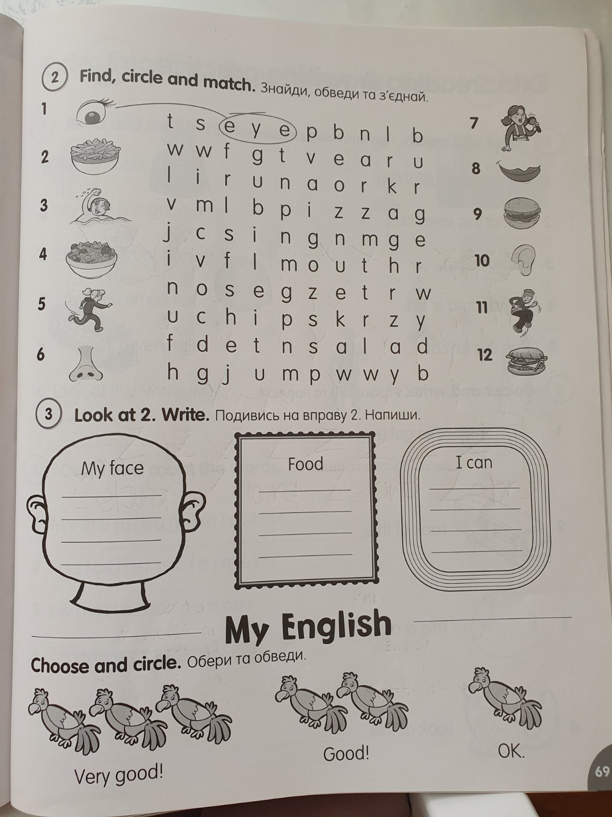В Activity Book стр. 69 задание 2. Найди, обведи и соедини.
2. Вспомни и назови все продукты. Раcскажи что ты любишь, а что не любишь.

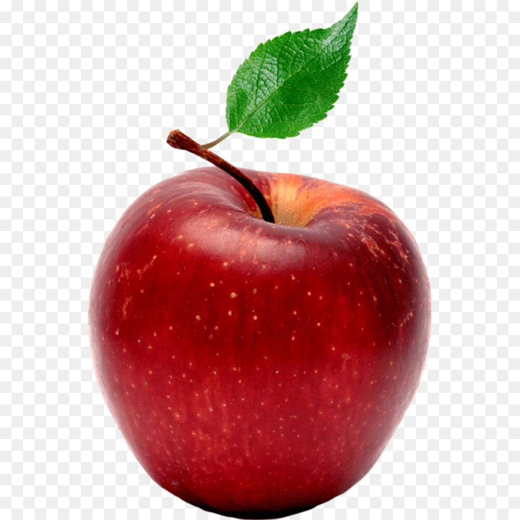





1. В Activity Book стр. 69 задание 3. Посмотри на слова из задания 2. Выпиши слова в каждую колонку.

